HH9-CHỦ ĐỀ 19.ĐỘ DÀI ĐƯỜNG TRÒN- DIỆN TÍCH HÌNH TRÒN, HÌNH QUẠT TRÒN.
( 2 BUỔI )
VẤN ĐỀ 1.ĐỘ ĐÀI ĐƯỜNG TRÒN
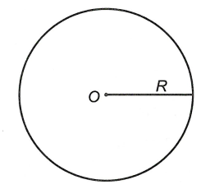
A LÍ THUYẾT TRỌNG TÂM
1. Công thức tính độ dài đường tròn (chu vi đường tròn)
Độ dài đường tròn (chu vi đường tròn) C của một đường tròn bán kính R được tính theo công thức: hoặc (với

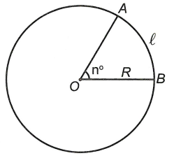
2. Công thức tính độ dài cung tròn
Trên đường tròn bán kính R, độ dài của một cung nº được tính theo công thức:

B. CÁC DẠNG BÀI TẬP
Dạng 1: Tính độ dài đường tròn, độ dài cung tròn
- Phương pháp giải
Vận dụng các công thức tính độ dài đường tròn (chu vi đường tròn) và công thức tính độ dài cung tròn để tính toán.
Câu 1. Một dây AB chia đường tròn (O;R) thành hai cung mà cung này gấp ba lần cung kia.
a) Tính số đo và độ dài cung lớn.
b) Tính các góc của tam giác OAB.
c) Tính khoảng cách từ tâm O đến dây AB.
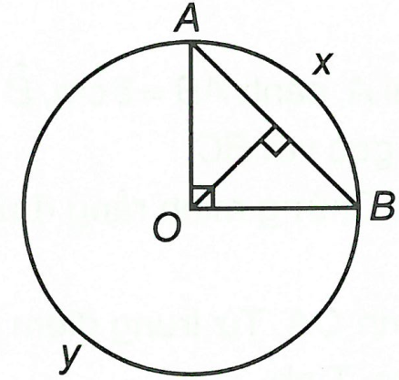
Hướng dẫn giải
- Gọi số đo cung nhỏ là x
Gọi số đo cung lớn là y
Theo bài ra ta có hệ phương trình
Vậy số đo cung lớn là 270° và độ dài cung lớn là
b) Ta có
Áp dụng định lí tổng ba góc trong ΔAOB ta có:
Mà ΔAOB cân tại O nên
Từ đó
c) Kẻ
Mà ΔAOB vuông cân tại O (theo chứng minh trên) nên ta có (tính chất) và
(định lí Py-ta-go).
Do đó
Câu 2. Cho nửa đường tròn (O;R) đường kính AB. Vẽ dây CD = R (C thuộc cung AD).
Nối AC và BD cắt nhau tại K.
a) Tìm tỉ số đồng dạng của ΔKCD với ΔKBA .
b) Cho tính độ dài cung nhỏ AC.
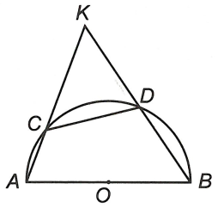
Lời giải
a) Xét ΔKCD và ΔKBA ta có chung;
(cùng bù )
Suy ra
Tỷ số đồng dạng là:
b)
Câu 3: Cho tam giác ABC vuông tại A, cạnh Đường tròn tâm I, đường kính AB cắt BC ở D.
a) Chứng minh rằng AD vuông góc với BC.
b) Gọi K là trung điểm của AC. Chứng minh rằng đường tròn tâm K đường kính AC đi qua D.
c) Tính độ dài cung nhỏ BD.
Lời giải
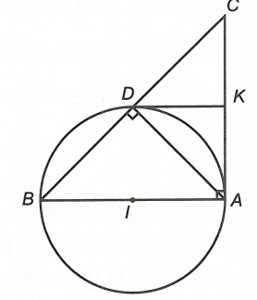
a) Ta có: (góc nội tiếp chắn nửa đường tròn), suy ra (điều phải chứng minh).
b) ΔADC vuông tại D, suy ra (tính chất tam giác vuông).
Do đó (điều phải chứng minh).
c) ΔIBD cân tại I có nên ΔIBD đều
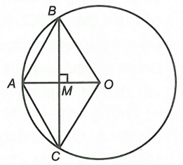
Câu 4: Cho đường tròn (O) bán kính OA. Từ trung điểm M của OA vẽ dây
Biết độ dài đường tròn (O) là 4π cm. Tính:
a) Bán kính đường tròn (O).
b) Độ dài hai cung BC của đường tròn.
Lời giải
a)
b) (vì ΔOAB đều)
Câu 5: Cho tứ giác ABCD ngoại tiếp đường tròn (O). Vẽ ra phía ngoài tứ giác này bốn nửa đường tròn có đường kính lần lượt là bốn cạnh của tứ giác. Chứng minh rằng tổng độ dài của hai nửa đường tròn có đường kính là hai cạnh đối diện bằng tổng độ dài hai nửa đường tròn kia.
Lời giải
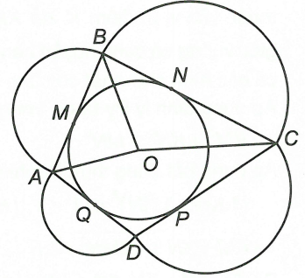
Gọi M; N; P; Q lần lượt là tiếp điểm của các cạnh AB; BC; CD; DA với đường tròn.
Đặt
Gọi lần lượt là nửa chu vi đường tròn đường kính AB; CD; AD; BC, khi đó ta có:
Tương tự ta có
(điều phải chứng minh).

Câu 6: Cho đường tròn (O;R) với dây cung BC cố định. Điểm A thuộc cung lớn BC. Đường phân giác của cắt đường tròn (O) tại D. Các tiếp tuyến của đường tròn (O;R) tại C và D cắt nhau tại E. Tia CD cắt AB tại K, đường thẳng AD cắt CE tại I.
a) Chứng minh
b) Chứng minh AKIC là tứ giác nội tiếp.
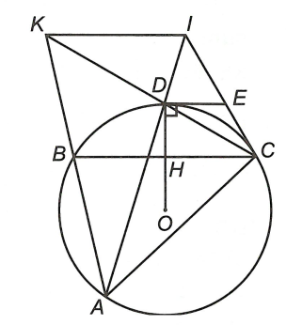
c) Cho . Tính theo R độ dài cung nhỏ BC của đường tròn (O;R).
Lời giải
a) AD là phân giác của suy ra D là điểm chính giữa
Mà DE là tiếp tuyến nên
Từ (1); (2) ta có (điều phải chứng minh).
b) suy ra AKIC là tứ giác nội tiếp (điều phải chứng minh).
c)
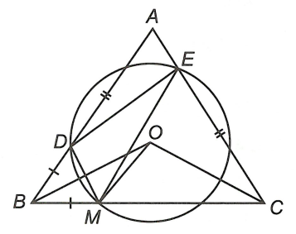
Câu 7: Cho tam giác ABC cân tại A, M là điểm bất kì trên BC. Trên AB, AC lần lượt lấy D, E sao cho BM = BD,CM = CE. Tìm vị trí của điểm M trên BC để độ dài đường tròn ngoại tiếp tam giác MDE nhỏ nhất. Chứng minh khi đó đường tròn ngoại tiếp tam giác MDE là đường tròn nội tiếp tam giác ABC.
Lời giải
+) Xác định vị trí điểm M:
Gọi O là tâm đường tròn ngoại tiếp ΔDEM.
Khi đó O là giao điểm 3 đường trung trực của ΔDEM .
Vì hai tam giác BMD và CME là tam giác cân nên ta chứng minh được O là giao điểm hai đường phân giác của góc B và góc C của tam giác ABC, suy ra O cố định.
Độ dài đường tròn ngoại tiếp ΔDEM là
Do đó C nhỏ nhất khi và chỉ khi OM nhỏ nhất hay OM vuông góc với BC, M là trung điểm của BC.
+) Chứng minh khi đó đường tròn ngoại tiếp tam giác là đường tròn nội tiếp tam giác:
Khi đó A, O, M thẳng hàng nên BO là tiếp tuyến của đường tròn (O;OM)
Mà BM = BD; CM = CE nên AB, AC cũng là tiếp tuyến của đường tròn (O;OM) (tính chất hai tiếp tuyến cắt nhau).
Vậy khi đó đường tròn ngoại tiếp tam giác DME là đường tròn nội tiếp tam giác ABC.
Câu 8: Cho K là điểm chuyển động trên đường tròn tâm O đường kính MN. Tìm vị trí điểm K để chu vi ΔMNK đạt giá trị lớn nhất.
Lời giải
Chu vi ΔKMN là trong đó MN không đổi nên chu vi ΔKMN đạt giá trị lớn nhất phụ thuộc vào vị trí điểm K để KM + KN đạt giá trị lớn nhất. Có thể tư duy theo hướng: trong tất cả các tam giác vuông có cạnh huyền bằng nhau thì tam giác vuông cân có chu vi lớn nhất hoặc mở rộng hơn trong tất cả các hình chữ nhật có cùng đường chéo thì hình vuông có chu vi lớn nhất.
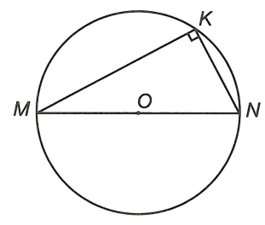
Áp dụng định lý Py-ta-go trong ΔKMN vuông tại K ta có:
Áp dụng bất đẳng thức Bunhiacopsky ta có:
Do đó KM + KN đạt giá trị lớn nhất bằng khi
Khi đó K là điểm chính giữa

Dạng 2: So sánh độ dài của hai cung
- Phương pháp giải
Tính độ dài của mỗi cung theo bán kính đường tròn và theo số đo của cung rồi so sánh các kết quả.

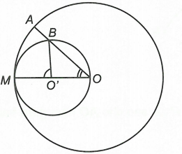
Câu 1. Cho ba điểm A, B, C thẳng hàng sao cho B nằm giữa A và C. Chứng minh rằng độ dài của nửa đường tròn đường kính AC bằng tổng các độ dài của hai nửa đường tròn đường kính AB và BC.
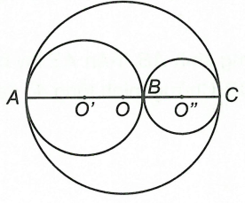
Lời giải
Gọi lần lượt là độ dài của các nửa đường tròn đường kính AC, AB và BC.
Ta có
Vậy

Câu 2. Một tam giác đều và một hình vuông có cùng chu vi là 72 cm. Hỏi độ dài đường tròn ngoại tiếp hình nào lớn hơn? Lớn hơn bao nhiêu?
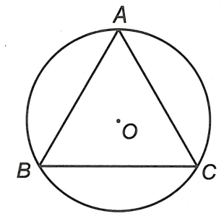
Lời giải
Độ dài mỗi cạnh của tam giác đều là
Độ dài mỗi cạnh của hình vuông là
Bán kính đường tròn ngoại tiếp tam giác đều là
Bán kính đường tròn ngoại tiếp hình vuông là
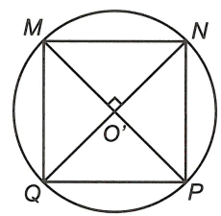
Vì nên do đó độ dài đường tròn ngoại tiếp tam giác đều lớn hơn độ dài đường tròn ngoại tiếp hình vuông. Hiệu các độ dài đó là

Câu 3: Cho đường tròn (O;R).
a) Tính góc AOB biết độ dài cung là
b) Trên cung lớn AB, lấy điểm C sao cho ΔAOC là tam giác đều và AC cắt đoạn OB. Tính độ dài cung lớn AC và BC.
Lời giải
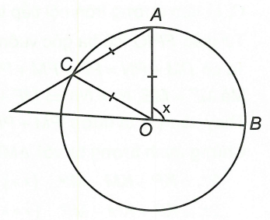
a) Gọi x là số đo cung nhỏ AB, ta có:
b) Vì nên số đo cung lớn AC là 300°
Do đó
Ta có nên số đo cung lớn BC là 255°

Câu 4: Cho nửa đường tròn đường kính AB. Trên AB lấy hai điểm C và D (C nằm giữa A và D). Vẽ các nửa đường tròn đường kính AC, CD, DB. Chứng minh tổng độ dài của ba nửa đường tròn này bằng độ dài của nửa đường tròn đường kính AB.
Lời giải
Gọi lần lượt là độ dài của nửa đường tròn đường kính AC, CD, DB và AB.
Ta có:
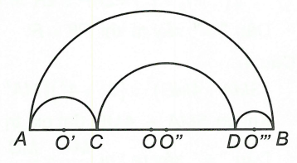
Vậy

VẤN ĐỀ 2. DIỆN TÍCH HÌNH TRÒN, HÌNH QUẠT TRÒN.
A. LÍ THUYẾT TRỌNG TÂM
Công thức tính diện tích hình tròn  - Diện tích của một hình tròn bán kính được tính theo công thức: .  Công thức tính diện tích hình quạt tròn  - Diện tích hình quạt tròn bán kính , cung được tính theo công thức: hay ( là độ dài cung của hình quạt tròn).  Công thức tính diện tích hình viên phân  - Hình viên phân là phần hình tròn giới hạn bởi một cung và dây căng cung ấy.  - Với hình tròn bán kính , là độ dài cung của hình quạt tròn.  - Diện tích hình viên phân giới hạn bởi cung và dây là  Công thức tính diện tích hình vành khăn  - Hình vành khăn là phần hình tròn nằm giữa hai đường tròn đồng tâm.  - Diện tích hình tròn là .  - Diện tích hình tròn là .  - Diện tích hình vành khăn là  . | 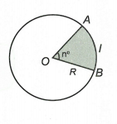  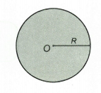  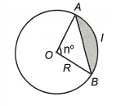  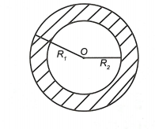
B. CÁC DẠNG BÀI TẬP
Dạng 1: Tính diện tích hình tròn, hình quạt tròn và các đại lượng liên quan
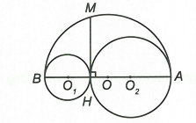
Câu 1. Cho nửa đường tròn đường kính . Gọi là điểm trên nửa đường tròn, kẻ vuông góc với . Vẽ vào phía bên trong nửa đường tròn các nửa đường tròn đường kính , nửa đường tròn đường kính . Tính diện tích giới hạn bởi ba nửa đường tròn trên, biết , , .
Lời giải
,
.
.
Câu 2. Cho đường tròn đường kính . Lấy thuộc đoạn . Vẽ dây vuông góc với tại . Giả sử , . Tính
- Độ dài đường tròn và diện tích đường tròn .
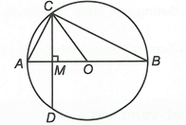
- Độ dài cung và diện tích hình quạt tròn giới hạn bởi hai bán kính , và cung nhỏ .
Lời giải
- Ta có tại .
(quan hệ vuông góc giữa đường kính và dây cung).
Áp dụng định lý Py-ta-go trong vuông tại ta có
.
Ta lại có (góc nội tiếp chắn nửa đường tròn).
Áp dụng hệ thức lượng trong vuông tại đường cao ta có:
; .
- vuông tại trung tuyến nên
đều ()
; .
Câu 3: Cho là điểm chuyển động trên nửa đường tròn tâm đường kính . Hạ , gọi là bán kính đường tròn nội tiếp các tam giác . Độ dài đoạn bằng bao nhiêu để đạt giá trị lớn nhất?
Lời giải
Gọi lần lượt là tiếp điểm mà đường tròn nội tiếp tiếp xúc với các cạnh . là tâm đường tròn nội tiếp tam giác .
Tứ giác có ba góc vuông và là phân giác góc tứ giác là hình vuông cạnh bằng .
Ta có .
Mà ; (tính chất hai tiếp tuyến cắt nhau).
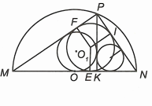
Thay vào ta được .
Chứng minh tương tự với ; ta được
.
.
Cộng vế với vế của , , và rút gọn ta được
.
Dấu xảy ra khi .
Câu 4: Cho tam giác đều có trọng tâm , cạnh . Vẽ đường tròn . Tính diện tích của phần tam giác nằm ngoài hình tròn .
Lời giải
Gọi giao điểm của đường tròn và hai cạnh lần lượt là và .
Nối cắt tại , nối cắt tại .
là đường cao của tam giác đều cạnh nên .
Xét tam giác vuông tại , áp dụng định lý Pitago ta có
.
Chứng minh tứ giác là hình thoi có và (do tam giác đều).
Suy ra .
Diện tích hình quạt tròn là .
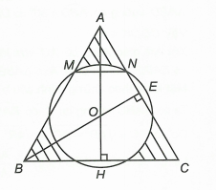
Đặt diện tích phần bị giới hạn bởi hai cạnh ; và là .
Khi đó .
Gọi diện tích phần phải tính (phần kẻ sọc trên hình vẽ) là thì
.
Vậy diện tích phần tam giác nằm ngoài hình tròn là
.

Dạng 2: Tính diện tích hình viên phân, hình vành khăn
- Ví dụ mẫu
Ví dụ 1. Hình viên phân là phần hình tròn bao gồm giữa một cung và dây trước cung ấy. Hãy tính diện tích hình viên phân theo . Biết góc ở tâm và bán kính hình tròn là .
Hướng dẫn giải
Kẻ đường cao .
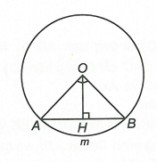
Ta có
tam giác là tam giác nửa đều
và .
Vậy (đvdt).
(đvdt).
Do đó (đvdt)
Ví dụ 2. Hình vành khăn là phần hình tròn nằm giữa hai đường tròn đồng tâm.
- Tính diện tích của hình vành khăn theo và (giả sử ).
- Tính diện tích hình vành khăn khi ; .
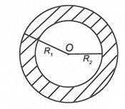
Hướng dẫn giải
- Diện tích hình tròn là .
Diện tích hình tròn là .
Diện tích hình vành khăn là .
- Thay số .
- Bài tập tự luyện dạng 2
Bài tập cơ bản
Câu 1: Cho hai đường tròn có cùng tâm và có bán kính và (). Các bán kính và của đường tròn cắt đường tròn tại và . Gọi và lần lượt là trung điểm của và . Chứng minh rằng diện tích của hình (phần gạch sọc trong hình) bằng tích của hiệu hai bán kính với độ dài của cung của đường tròn . | 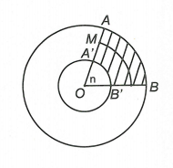
Bài tập nâng cao
Câu 2: Cho đường tròn đường kính , là tiếp tuyến của đường tròn và là dây cung (). Tia phân giác của cắt đường tròn tại , và cắt nhau tại . Gọi và lần lượt là giao điểm của với và .
- Chứng minh cân.
- Chứng minh tứ giác là hình thoi và vuông góc .
- Cho . Chứng minh và ba điểm thẳng hàng. Tính diện tích tứ giác phần nằm ngoài đường tròn.
Câu 3: Hãy tính diện tích hình vành khăn tạo bởi đường tròn ngoại tiếp và đường tròn nội tiếp tam giác đều cạnh .
Câu 4: Cho tam giác có góc bằng , góc bằng và . Tia phân giác của góc cắt tại . Vẽ đường tròn và đường tròn .
- Chứng minh đường tròn tiếp xúc với cạnh .
- Tính diện tích hình vành khăn nằm giữa hai đường tròn trên.
HƯỚNG DẪN GIẢI
Câu 1.
Giả sử số đo của góc ở tâm là . Ta có thể coi diện tích là hiệu các diện tích của hai hình quạt tròn và ứng với góc ở tâm .
Ta có:
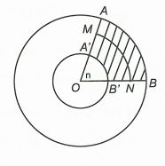
.
.
Do đó: hay .
là trung điểm của . Dễ thấy: .
Do đó độ dài cung bằng: .
Từ và suy ra: .
Câu 2.
- Ta có là phân giác của (giả thiết) .
Do đó hay là phân giác của .
Lại có vuông góc (góc nội tiếp chắn nửa đường tròn).
Suy ra có phân giác đồng thời là đường cao nên cân tại .
- Xét có là phân giác đồng thời là đường cao nên cân tại .
Do đó lại cũng là đường trung tuyến hay .
Lại có ( cân tại ).
Do đó tứ giác là hình bình hành có hai đường chéo vuông góc
là hình thoi .
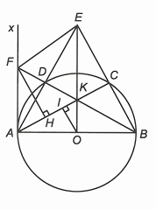
Mà vuông góc nên vuông góc .
- Ta có (giả thiết) .
Do đó (g.g) .
vuông có .
Vậy .
Xét tam giác có vừa là phân giác vừa là chiều cao hạ từ
cân tại đỉnh đều .
Mặt khác theo chứng minh câu b) thì thẳng hàng.
Ta có vuông tại có .
Do đó .
Lại có (g.g) .
Mặt khác đều (tam giác cân có ) .
Kẻ có .
Tứ giác là hình thang do (tứ giác là hình thoi)
.
Ta có .
Khi đó hình quạt có diện tích là .
Kẻ đường cao của tam giác , ta có (vì là tam giác nửa đều)
Do đó .
Vậy .
Gọi diện tích hình cần tính là , ta có
.
Câu 3.
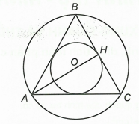
Gọi là tâm của tam giác đều đồng thời là tâm đường tròn ngoại tiếp và nội tiếp tam giác đều . Gọi là trung điểm của ta có (trung tuyến đồng thời là đường cao trong tam giác đều) bán kính đường tròn ngoại tiếp tam giác là và bán kính đường tròn nội tiếp tam giác là .
Ta có .
Áp dụng định lí Py-ta-go trong tam giác vuông , ta có
.
Vì tam giác đều đồng thời là trọng tâm tam giác
và
diện tích hình tròn ngoại tiếp tam giác là .
Diện tích hình tròn nội tiếp tam giác là .
Vậy diện tích hình vành khăn tạo bởi đường tròn ngoại tiếp và đường tròn nội tiếp tam giác đều cạnh là .
Câu 4.
- Hạ vuông góc với .
Tâm nằm trên tia phân giác của góc nên cách đều hai cạnh của góc.
Ta có nên đường tròn tiếp xúc với cạnh .
- Tia đối của tia cắt đường tròn tại . Nối với .
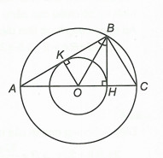
Ta có cân tại (vì ) nên .
Vậy đường tròn đi qua .
vì là góc nội tiếp chắn nửa đường tròn .
Trong tam giác vuông , ta có
hay .
Nhân hai vế của với ta được .
Mà chính là diện tích hình vành khăn cần tính
Vậy diện tích hình vành khăn nằm giữa hai đường tròn là .

